摩托罗拉80年历史回眸

谷歌8月15日宣布以125亿美元现金收购摩托罗拉移动。该交易已得两家公司董事会批准。摩托罗拉移动继承了原摩托罗拉消费电子的光荣，在历史上摩托为我们带来了无数个第一：对讲机、收音机、晶体管、蜂窝电话、寻呼机、GPRS、WiMax……趁此机会，**我们一同来回顾摩托罗拉截止2008年的历史上，最重要的几个瞬间：**

**20世纪20年代**

**1928年：公司创立**

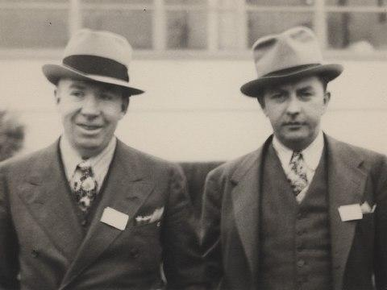  
1928年，加尔文兄弟创办了摩托罗拉的前身加尔文制造公司

1928年9月25日，保罗·加尔文(Paul V. Galvin)和兄弟约瑟夫·加尔文(Joseph Galvin)在芝加哥联手创立了摩托罗拉公司的前身：加尔文制造公司。

**1928年：电池代用器**

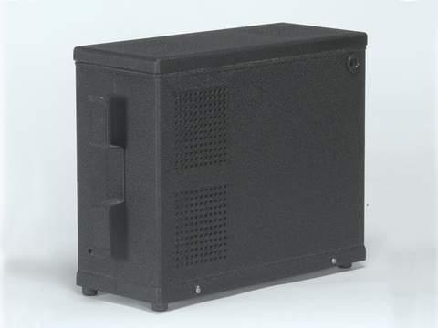  
加尔文制造公司成立当年推出的第一款产品：电池代用器

加尔文制造公司成立当年，推出的第一款产品是电池代用器，该产品让原本以电池供电的收音机可以在家用标准电力中使用。

**20世纪30年代**

**1930年：第一台摩托罗拉牌汽车收音机问世**

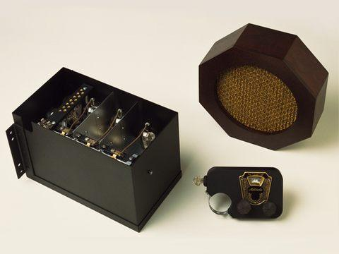  
加尔文制造公司推出了第一款在商业上大获成功的车载收音机

1930年，加尔文制造公司推出了第一款在商业上大获成功的车载收音机，保罗·加尔文把这款收音机命名为“摩托罗拉”，摩托罗拉(Motorola)英文一词的前五个字母“Motor”表示汽车，“ola”则是“声音”之意，摩托罗拉即是“汽车里的声音”。

**1936年：警察巡逻车用无线接收机**

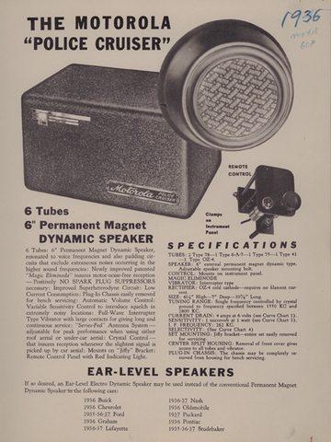  
警察巡逻车用无线接收机的宣传图片

1936年，加尔文制造公司推出了单向的警察巡逻车用无线接收机，可以让巡逻车收听警方电台的广播。这台“大块头”接收机只能收听由警察设定的特定频率的广播。

**40年代：**

**1940年：手提无线对讲机SCR536**

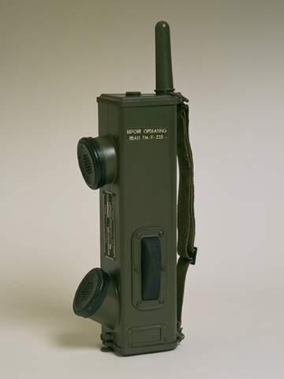  
手提无线对讲机SCR536

1940年，加尔文制造公司工程师研发推出手提式调幅(AM)无线对讲机“SCR536”，这款军用对讲机在二战时成为前沿阵地的标志。

**1941年：首个摩托罗拉商用车载调频(FM)对讲机系统**

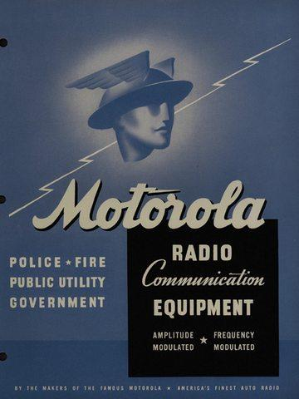首个摩托罗拉商用车载调频(FM)对讲机系统的宣传图片

1941年，加尔文制造公司推出了首个商用车载对讲系统。费城是最早使用这一系统的城市。

**1943年：摩托罗拉上市**

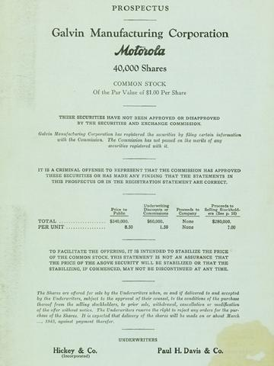  
摩托罗上市的招股说明书

1943年，加尔文制造公司上市，发行价为8.5美元。

**1943年：背负式调频步话机SCR300**

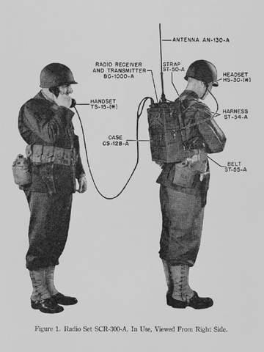

1943年，加尔文制造公司设计出全球首个背负式调频步话机SCR300，这款对讲机重35英镑(约16公斤)，通话范围约10-20英里(16-32公里)，供美国陆军通讯兵使用。

**1946年：车载无线电话**

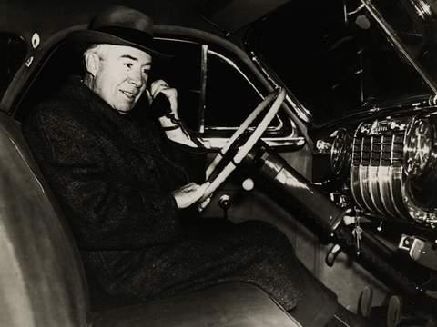  
摩托罗拉的车载无线电话

1946年10月2日，贝尔电话公司启动车载无线电话服务，并利用摩托罗拉的通信设备拨打出了第一个电话。

**1947年：更名为摩托罗拉**

  
加尔文制造公司正式更名为摩托罗拉

1947年，加尔文制造公司更名为摩托罗拉公司.

**1947年：摩托罗拉第一台“Golden View”电视机**

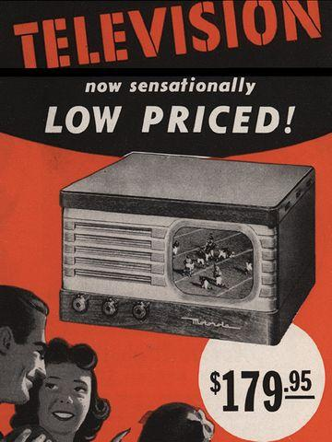  
摩托罗拉推出的第一台电视机，因价格低廉深受欢迎

1947年：摩托罗拉第一台“Golden View”电视机面世后大受欢迎，它是美国国内第一台售价低于200美元的电视机，一年内销量超过10万台。

**20世纪50年代**

**1955：首个商用大功率晶体管**

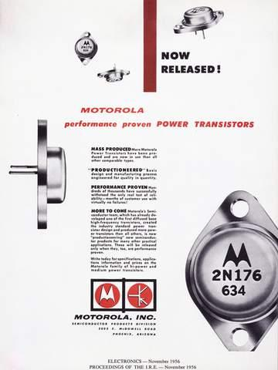  
摩托罗拉推出的车载收音机用锗晶体管

1995年，摩托罗拉推出了车载收音机用锗晶体管，这是全球第一个进入商用的大功率晶体管，同时也是摩托罗拉首个大批量生产的半导体产品。

**1955年：摩托罗拉“M”型标志**

  
用户非常熟悉的摩托罗拉标识

1955年6月，摩托罗拉推出了新的品牌标志，是一个字母M组成的标识。该公司高层称，标志中两个三角形高耸的顶端代表了企业领先进取的形象。

**1956年：罗伯特·加尔文担任总裁**

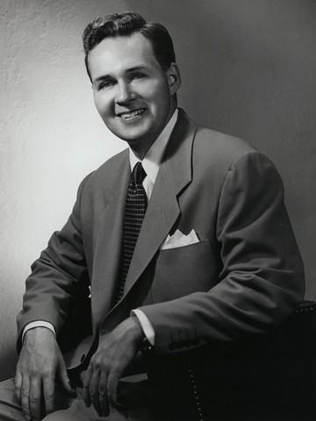  
摩托罗拉创始人保罗·加尔文之子罗伯特·加尔文出任摩托罗拉总裁

1956年，摩托罗拉创始人保罗·加尔文之子罗伯特·加尔文(Robert W. Galvin)担任公司总裁。

**1958年：Motrac车载双工对讲机**

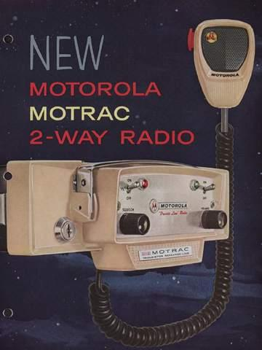

1958年，摩托罗拉推出了全球首台电源和接收器全部使用晶体管制造的双共车载对讲机Motrac，由于耗电少，这款对讲机即使在汽车没有发动的情况下也一样可以通话。

**20世纪60年代**

**1963年：全球首台长方形彩色显像管**

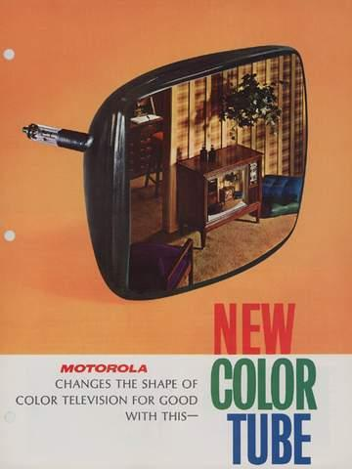  
全球首台真正意义的长方形彩色显像管

摩托罗拉与National Video Corporation合资推出了全球首台真正意义的长方形彩色显像管，并迅速成为行业标准。在此之前生产的电视荧幕都是圆形的。

**1969年：月球传来的第一句话**

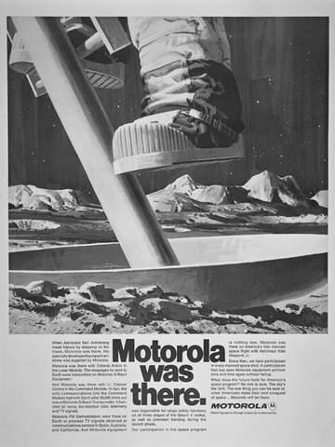  
摩托罗拉的宣传海报

1969年7月，阿波罗11号飞船安装了摩托罗拉的无线应答器，用于传递地球与月球间的语音通讯和电视信号。

**20世纪70年代**

**1973年：摩托罗拉“大哥大”初显雏形**

  
摩托罗拉的大块头手机

1973年，摩托罗拉展示了DynaTAC移动电话系统的设计原型。

**20世纪80年代**

**1983年：首部商用手机**

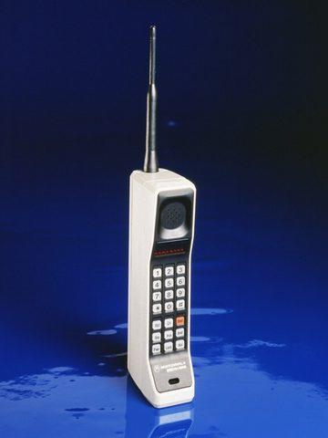  
摩托罗拉生产的全球首部商用手机

1983年，美国联邦通讯委员会批准摩托罗拉生产全球首部商用手机。1984年，这款28盎司(约合794克)重的手机进入了消费市场。

**1986年：六西格玛**

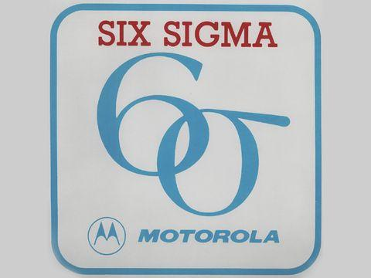  
摩托罗拉开创了“六西格玛”质量改善流程

1986年，摩托罗拉开创了六西格玛质量改善流程，六西格玛提供了通用的质量评估方法，并成为全球标准。

**20世纪90年代**

**1990年：首个HDTV技术标准**

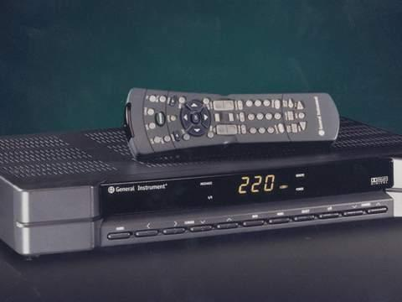  
摩托罗拉推出了首个数字高清电视技术标准

1990年，摩托罗拉旗下事业部，即通用仪器公司(General Instrument Corporation)提出了首个数字高清电视技术标准。

**1991年：第一个GSM蜂窝系统**

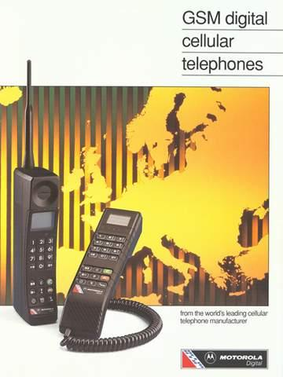  
摩托罗拉展示全球首个使用GSM标准的数字蜂窝电话原型

1991年，摩托罗拉在德国汉诺威展示了全球首个使用GSM标准的数字蜂窝系统和电话原型。

**1994年：iDEN数字对讲机**

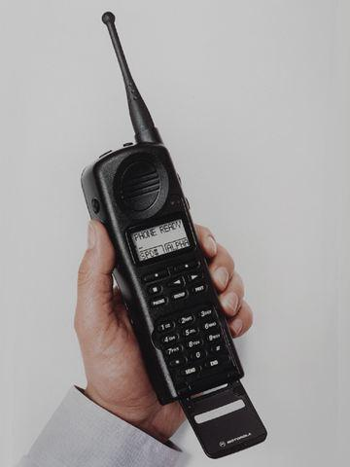  
摩托罗拉iDEN数字对讲机

1995年，摩托罗拉推出了iDEN数字对讲机，是世界第一个集数据传输、传呼和蜂窝式移动通信的商用数字对讲系统。

**1995年：全球首个双向寻呼机**

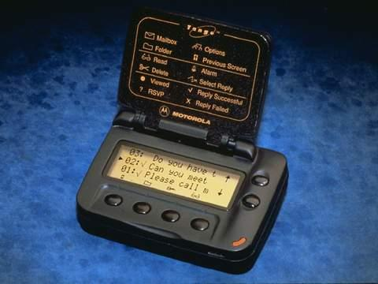  
全球首个双向寻呼机

1995年，摩托罗拉推出了全球首台双向寻呼机Tango，用户可以用它接收短文本信息和邮件，并且使用统一格式回复，同时也可与电脑连接，下载更长的信息。

**1996年：StarTAC手机**

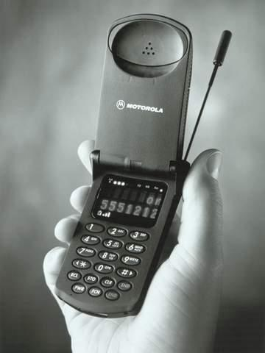  
摩托罗拉StarTAC手机

1996年，摩托罗拉推出了翻盖手机“StarTAC”，这是当时世界上最轻、最小的手机，只有88克重。

**1999年：iDEN i1000plus手机**

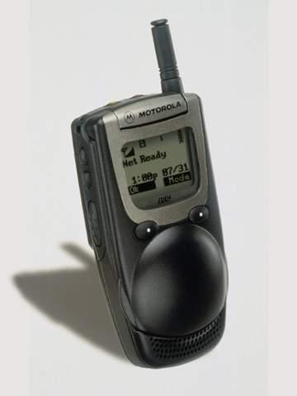  
iDEN i1000plus手机

1999年，摩托罗拉推出了“iDEN i1000plus”手机，这是全球首台整合了数字电话、双向无线电、字母数字混排寻呼机、微型浏览器、电子邮件、传真和双向短信功能的手机。

**21世纪**

**2000年：全球首个GPRS蜂窝系统**

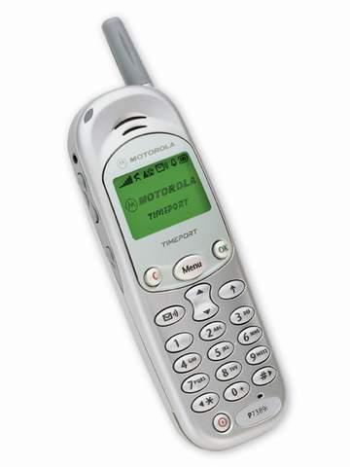  
Motorola Timeport P7389i

2000年6月，摩托罗拉和思科在英国为移动通信运营商BT Cellnet建设了全球首个商用GPRS网络，这一系统也采用了全球首部GPRS手机“Motorola Timeport P7389i”。

**2000年：应急无线数据系统**

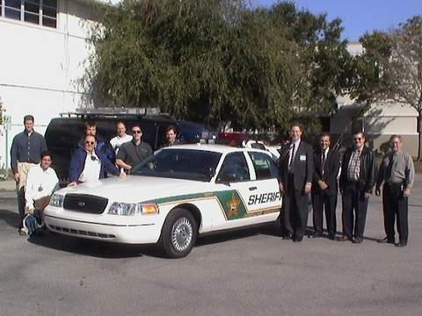  
佛罗里达州皮尼拉斯县的警察局采用了摩托罗拉的应急通讯解决方案

2000年，摩托罗拉测试了第一个700MHz宽带数据系统，为公共安全部门提供应急通讯解决方案。2001年，在佛罗里达州皮尼拉斯县的警察、消防和EMS服务部门部署了这个试验网络。

**2002年：首个无线宽带路由器**

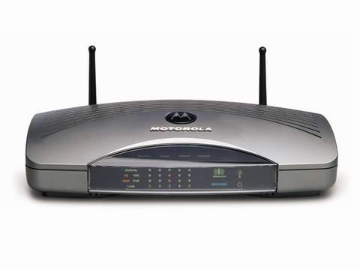  
摩托罗拉SURFboardAE SBG1000路由器

2002年，摩托罗拉推出了“SURFboardAE SBG1000”。这是世界上首台兼容有线网络和无线网络的高速宽带路由器，可以让宽带用户共享网络连接，并通过无线方式访问其他电脑。

**2003年：A760手机**

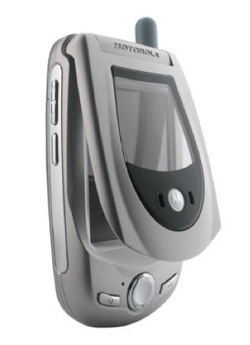

2003年，摩托罗拉推出了第一款采用Linux系统和Java技术的手机“A760”。

2004年：MOTORAZR V3手机

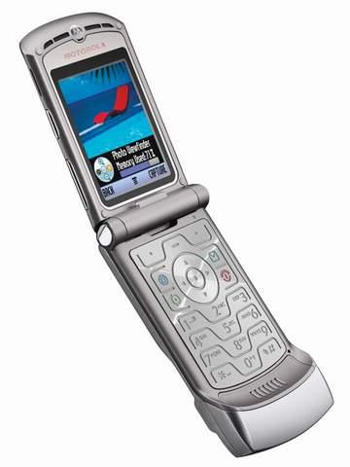  
摩托罗拉RAZR V3手机

2004年，摩托罗拉推出了超薄翻盖手机“RAZR V3”，这款厚度仅为13.9毫米的手机使用航空用铝合金材料，具有金属色外壳和镀镍键盘，实现了多项设计和工程技术的革新。

**2005年：MOTOMESH宽带无线网络**

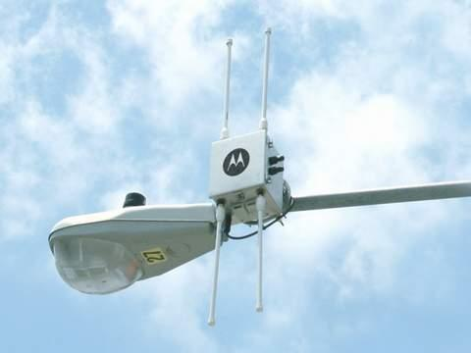

2005年，摩托罗拉推出了MOTOMESH无线移动网络，是首家采用多重射频的宽带网络。

2006年：摩托罗拉“明”智能手机

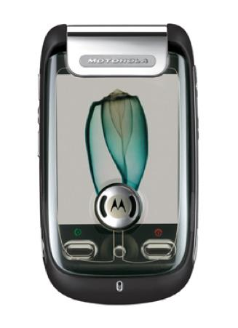  
“明”手机

2006年，摩托罗拉在亚洲推出了触摸屏智能手机“明”，采用先进的手写识别软件，可识别1万多个手写中文字。

2007年：讯宝科技(Symbol Technologies)

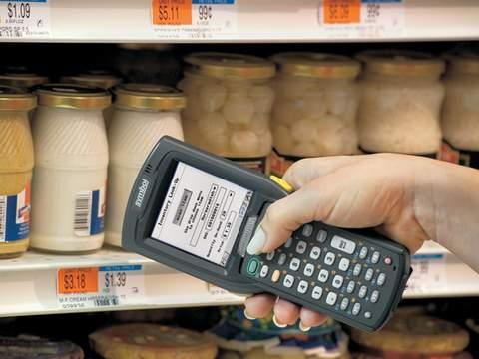  
RFID技术也应用于超市

2007年，摩托罗拉和讯宝科技合并，为企业移动解决方案提供产品和系统，包括移动计算、先进的数据捕获和无线射频识别(RFID)。

**2007：最佳企业公民奖**

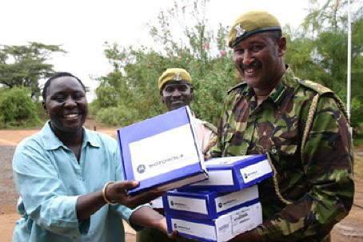

2007年，摩托罗拉在由CRO杂志颁发的“美国百家最佳企业公民奖”获得第四名，这一奖项旨在褒扬具备优秀管理、环境、团体和雇佣行为的企业。这是摩托罗拉第二次获此殊荣并名列第四，也是第四次进入前十行列。

**2007：全球首个WiMAX 802.16e移动网络**

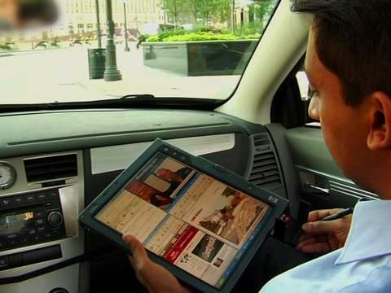  
用户体验WiMAX上网

2007年9月26日，摩托罗拉在美国芝加哥市中心展开第一个WiMAX 802.16e移动通讯试验，用户在移动中利用无线上网电脑体验了网络浏览和现场视频会议。

**2008：CEO格莱格·布朗(Greg Brown)**

  
摩托罗拉现任CEO格莱格·布朗

2008年1月1日，格莱格·布朗(Greg Brown)出任摩托罗拉CEO。([新浪科技](http://tech.sina.com.cn/t/2008-03-28/16372107743.shtml))